Prinz Eisenherz Lexikon: Inhaltsverzeichnis
A B C D E F G H I J K L M N O P Q R S T U V W X Y Z
Bild zum 85. Erscheinungsjahrestag am 13. Februar 2022 aus dem Prince Valiant Facebook-Kanal, Beitrag von Brian Kane
Prinz Eisenherz
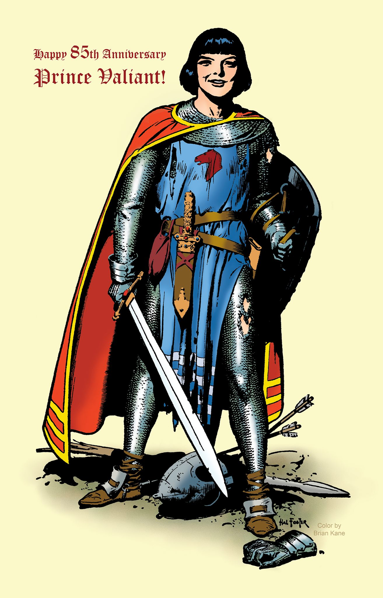13. Februar 2022
Zufallsartikel aus dem Wiki

A

B

C

D

E

F

G

H

I

J

K

L

M

N

O

P

Q

R

S

T

U

V

W

X

Y

Z

